Консультация для родителей:
«Формирование у детей интереса к чтению»
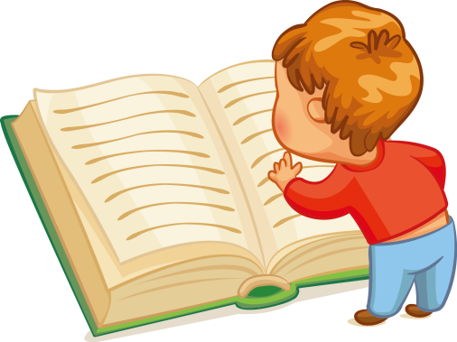
Сегодня в обществе наблюдается тенденция снижения интереса и потребности к чтению.
Особенно тревожно, что это затрагивает детей, которых больше привлекают просмотр телевизора, игры на планшетах и компьютерах. Да и многие родители отдают предпочтение электронным играм развивающего и обучающего характера, нежели читать самим ребёнку сказки или заниматься. А ведь именно дошкольный возраст отличается любознательностью и эмоциональностью. Именно в этом возрасте зарождается интерес к книге, приобретается читательский опыт. Поэтому сформировать у ребёнка дошкольного возраста потребность в чтении - очень важная педагогов и родителей.
Процесс формирования у ребёнка в дошкольном возрасте интереса к книге и её содержанию во многом определено тем насколько в этот процесс вовлечены родители, какое отношение семьи к книге, как организован процесс чтения дома и насколько поддержан интерес к прочитанному в детском саду. Данные интервьюирования родителей свидетельствуют о том, что родители либо не придают особого значения роли книг в развитии ребёнка, либо надеются на то, что необходимый читательский опыт ребёнок приобретёт а детском саду. Однако, если своевременно не заниматься этим вопросом, то сформировать интерес к чтению в начальной школе будет трудно, а в ряде случаев – невозможно.

Одним из важных путей решения этого вопроса является системная работа приобщения ребёнка к чтению детской литературы как в ДОУ, так и в семье. Именно семья с её неповторимой атмосферой родственных, стилем внутрисемейных отношений, любовью родителей обеспечивают детям психологический комфорт. А любовь и доверие ребёнка к родителям делают его особо восприимчивым к их воздействию. Необходимо поддерживать постоянное сотрудничество семьи и детского сада и быть логическим продолжением работы.
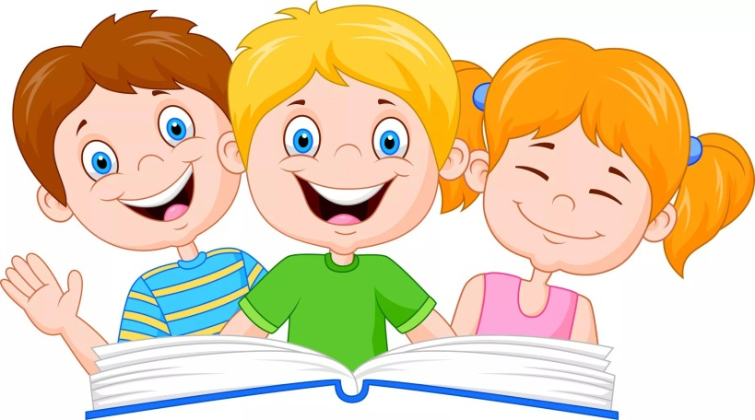
- В группах детского сада организована соответствующая предметно – развивающая среда, дома тоже должен быть свой уголок с книгами, подобранными по возрасту детей. Там ребёнок вместе с родителями знакомиться с новыми книгами и делиться о прочитанном с детьми в группе ( с демонстрацией книги).
- По возможности посещать с детьми ближайшую библиотеку и помочь в организации экскурсии всей группы.
- Уделять больше времени для ознакомления ребёнка с родным краем, со своей малой родиной (рассказывайте о традициях наших предков, истории города, его культуре, знакомьте с искусством наших земляков, знакомьте с героями нашего города, больше бывайте на природе, каждый раз обращая внимание на её особенности). Этим вы пробудете в ребёнке интерес к познанию, мотив к поиску новой информации.
- Помогать ребёнку реализоваться в самостоятельной творческой деятельности(изобразительной, музыкальной, конструктивно - модельной и др.) с опорой на книгу как помощника, где ребёнок сможет увидеть нужную картинку или технику рисования, познакомиться с художником или композитором, найдёт интересные модели и схемы моделирования и т.д.).
- Выбирайте вместе в магазине книгу, совместно обсуждая необходимость выбора той или иной книги, знакомясь с её содержанием.
- Поощряйте и поддерживайте желание и участие ребёнка в различных творческих конкурсах ( конкурс стихов, песен, танцев, рисунков; театральная деятельность, игры-драматизации, сюжетно- ролевые игры…) не забывая при этом ссылаться на дополнительную информацию, которую можно вместе найти в книгах( про автора стихов, про художника, историю возникновения танца, рассказать про театр и его работу , вместе проиграть сказочный сюжет и т. д.).

Уважаемые родители!
Старайтесь быть активным партнёром во всех творческих начинаниях детского сада. Принимайте активное участие во всех мероприятиях вместе с детьми. Проживайте этот период (дошкольное детство) вместе, а не рядом. Именно в этот период надо успеть заложить и развить всё самое лучшее, сформировать всё самое ценное.
Сформировать у ребёнка в этом возрасте интерес к чтению через различные виды деятельности – значит позаботиться о его интеллектуальном, нравственном, духовном потенциале, открыть путь к важнейшему источнику информации – книге!
